УДК 631.372:531.36

ОГЛЯД КОНСТРУКТИВНИХ РІШЕНЬ, ЩО КОМПЕНСУЮТЬ НЕКЕРОВАНЕ ВІДХИЛЕННЯ РУХУ ТРАКТОРА

Грудовий Р.С., к.т.н., доцент, Брикуля В.А. здобувач освіти
Поліський національний університет, м. Житомир, dgs-ua@ukr.net
Шевчук О.А., викладач
Житомирський агротехнічний фаховий коледж

Оскільки питанням курсової стійкості вже давно приділяється значна увага, існує низка технічних рішень, призначених для стабілізації прямолінійного руху.
В роботі [1] запропонував додатковий підкермовувальний пристрій, який безпосередньо впливає на орган керування (рис. 1). Запропонований механізм являє собою додаткову зубчасту передачу і призначений для підкермовування колісного трактора.
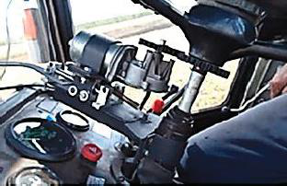
Рис. 1. Підкермовувальний пристрій.

В роботі [2] запропоноване конструктивне рішення для поліпшення керованості руху трактора на підвищених швидкостях (рис. 2).
Стабілізатор дозволяє збільшити бічні реакції ґрунту, тим самим забезпечуючи можливість прямолінійного руху. Однак питання щодо раціональної глибини занурення та параметрів (діаметра) запропонованого пристрою залишилося невивченим.
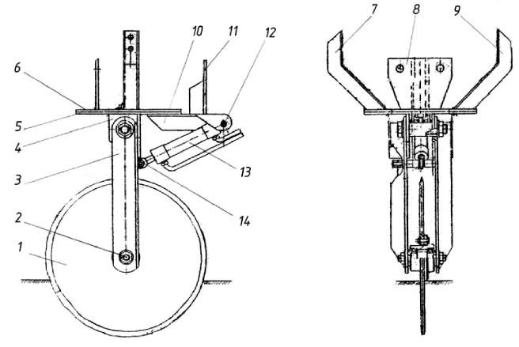
Рис. 2. Стабілізатор прямолінійного руху трактора.

Аналогічний пристрій, що підвищує опір боковому некерованому відхиленню коліс трактора від заданої прямолінійної траєкторії, описано в роботі [3] (рис. 3).
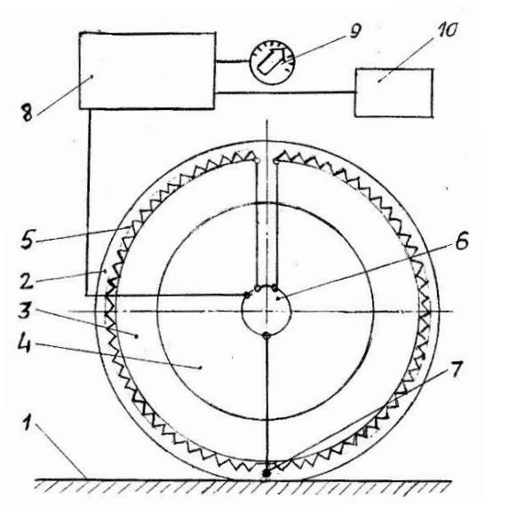
Рис. 3. Спосіб підвищення зчеплення шин трактора з ґрунтом.

Механізм дозволяє регулювати глибину занурення, яка може коригуватися оператором безпосередньо на місці. Такий спосіб авторами розглядається як гідна розробка порівняно з іншими конструктивними методами підвищення зчеплення.
Незважаючи на велику кількість запропонованих технічних рішень, усі вони стосуються конструкції робочого знаряддя окремо від базової машини, що, на нашу думку, є не зовсім правильним. Відсутність повноцінних досліджень некерованих відхилень машинно-тракторного агрегату під дією зовнішніх позацентрових сил дала змогу сформулювати мету та завдання дослідження.

Список використаних джерел
1. Pearson P., Reed J. Modeling and validation of hitch loading effects on tractor yaw dynamics. Journal of Terramechanics, 2008; 45(2): 55–64.
2. Miao H., Li S., et al. Decoupling control for longitudinal and lateral motion of a self-driving tractor. Scientific Reports, 2022; 12: 14655.
3. Tekeste M.Z., Kushwaha R.L., et al. Discrete element modeling of cultivator sweep-to-soil interaction. Journal of Terramechanics, 2019; 81: 57–70.

